- მოძრავი პანელის პირველი გვარდი დაიწყოს ამ მაჩვენებლებით შემდეგი თამიმდვერობით:
1. მშპ საბაზრო ფასებში ; 2. რეალური ზრდა; 3. მშპ ერთ სულ მოსახლეზე 4. მშპ-ის დეფლატორი (ახლა დეფლატორი საერთოდ დაკარგულია).
ანუ პანელზე ჯერ უნდა იყოს ეს:
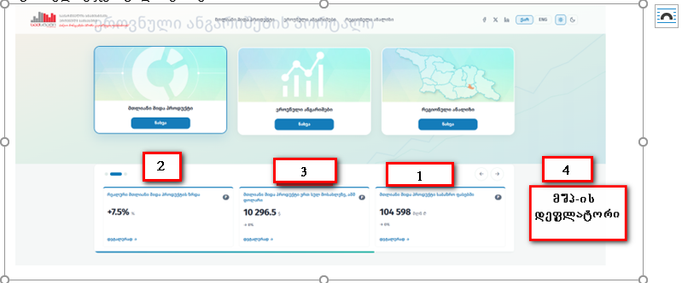
შემდეგ ეს:
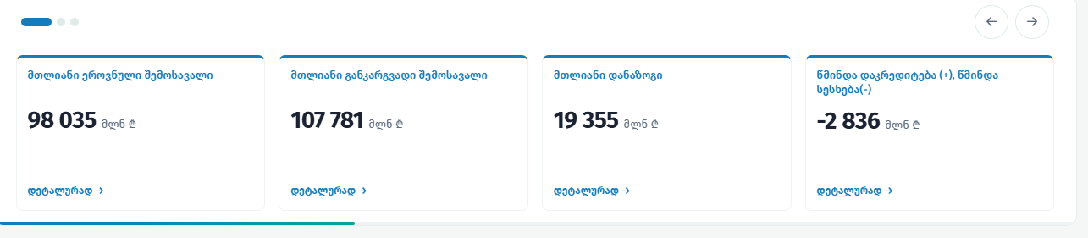
და ბოლოს რეგიონები როგორცაა.

- ასევე მოძრავი პანელის რეგიონული ნაწილის რეზოლუცია ძალიან მცირე ზომისაა და შესაბამისობაში რომ იყოს წინა გვერდებთან, ასევე თუ შესაძლებელია რომ %-ში იყოს აღნიშნული რეგიონები გამოტანილი : 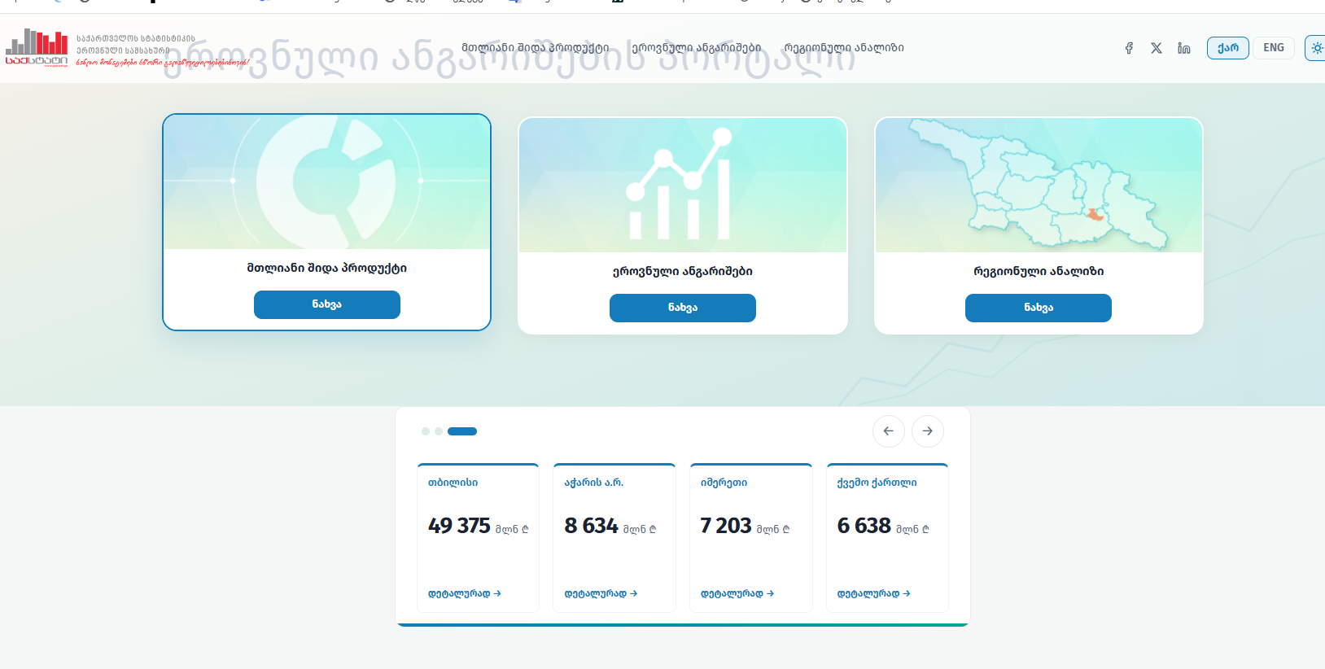
- აქ ციფრები გრაფიკზე წაიშალოს და ციფრები დარჩეს კურსორის მიტანის დროს მხოლოდ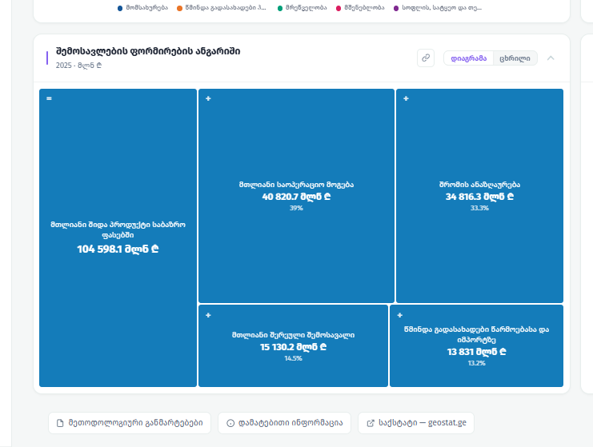

- აქ მარტო “წ წერია და ერთიანი მდიგომა რომ გვქონდეს ხომ არ ჯობია 2025 წელი, მლნ ლარი
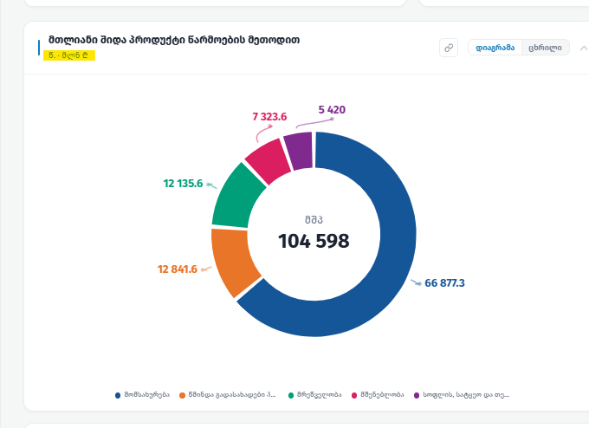
- რეგიონების ნაწილში ზედა პანელზე მაჩვენებლები შემდეგნაირად რომ იყოს გამოტანილი:
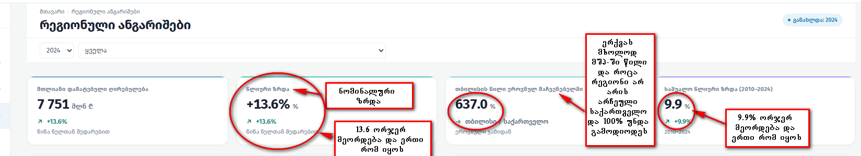

- გრაფიკის ღერძზე დასახელება გამოდის და როცა გრაფიზეც გადაგაქვს მოძრაობა ლათინურად გამოდის
